"Sme útvary veselé, každý máme iné tvary, hranaté, špicaté, okrúhle, pomenuj nás hneď správne."
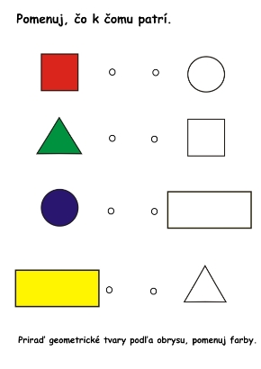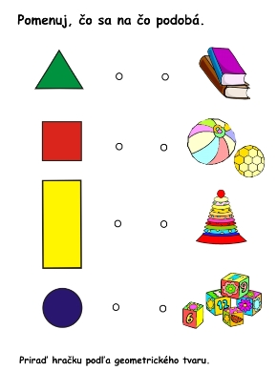
Cieľom úlohy je naučiť rozoznať a pomenovať základné farby
(červená, zelená, žltá, modrá) a základné geometrické tvary (kruh, trojuholník, štvorec a obdĺžnik). Ďalším možným využitím týchto dvoch pracovných listov je aj rozoznávať podľa tvaru čo sa načo podobá, rozoznávať detaily na obrázku, vedieť, čo je to obrys, koľko strán majú základné geometrické tvary, rozpoznávať ľavú a pravú stranu, čo je hore, čo je dole, čo je väčšie a čo je menšie, učiť sa jednoduché počítanie, a hľadať podobné či rovnaké geometrické tvary aj vo svojom blízkom okolí...

